Plan de Registro de Información

PERSÉPOLIS

*Persépolis - CGLU*

*Versión 1.01*

Contenido

Registro de Personas de Interés 2

Registro de Impresiones del Producto 3

Instructivo para el levantamiento 5

Anexo 1 6

Anexo 2 7

# Registro de Personas de Interés

…

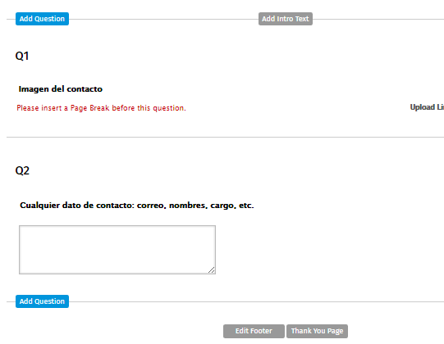

|  |  |
| --- | --- |
|  | Durante el evento: |
| <http://www.surveyanalytics.com/t/AI5THZOPWa> | Información personal y de contacto  Consideraciones:   * foto es opcional |

# Registro de Impresiones del Producto

…

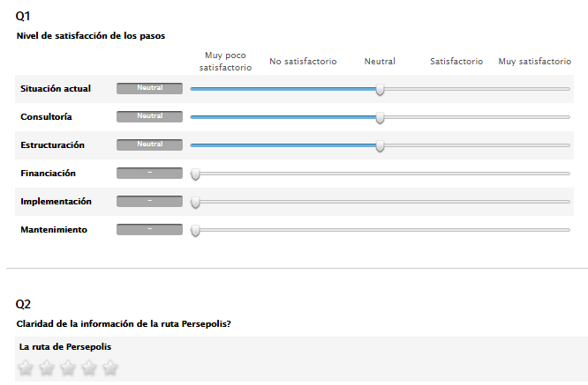

|  |  |  |
| --- | --- | --- |
|  | Durante el evento | Después del evento |
| <http://www.surveyanalytics.com/t/AI5THZOPV7> | Momento1: Después de la ruta  Consideraciones:   * Impresión puede ser recogida por otro rol | * Material de descarga * Registro y solicitud de visitas comerciales * Captura de retro-alimentación * Mensajes de agradecimiento |
| <http://www.surveyanalytics.com/t/AI5THZOPV6> | Momento2: Sesión de trabajo (networking) |  |

|  |  |  |
| --- | --- | --- |
| Qué es lo que hay que medir? | Cuantitativo | Cualitativo |
|  | 1. Cantidades de prospectos   * no. de rutas realizadas * no. de oportunidades *(networking)* | 2. Claridad del mensaje (fuente: M1)  3. Interés sobre Persépolis (fuente: M2) |

# Instructivo para el levantamiento

1. Instalar la app: SurveyPocket
2. Relacionar el dispositivo con la Fuente
   * Dentro de la app, en las configuraciones encontraran la opción para relacionar el dispositivo con la Central (administración de la información). Los datos a ingresar para concretar la relación son: usuario: lduuk. clave: ef13a

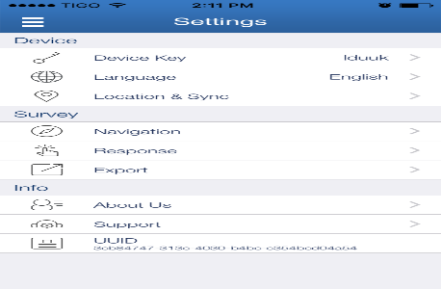

# Anexo 1

Momento de Captura no. 1. Información de la Ruta de Persépolis.

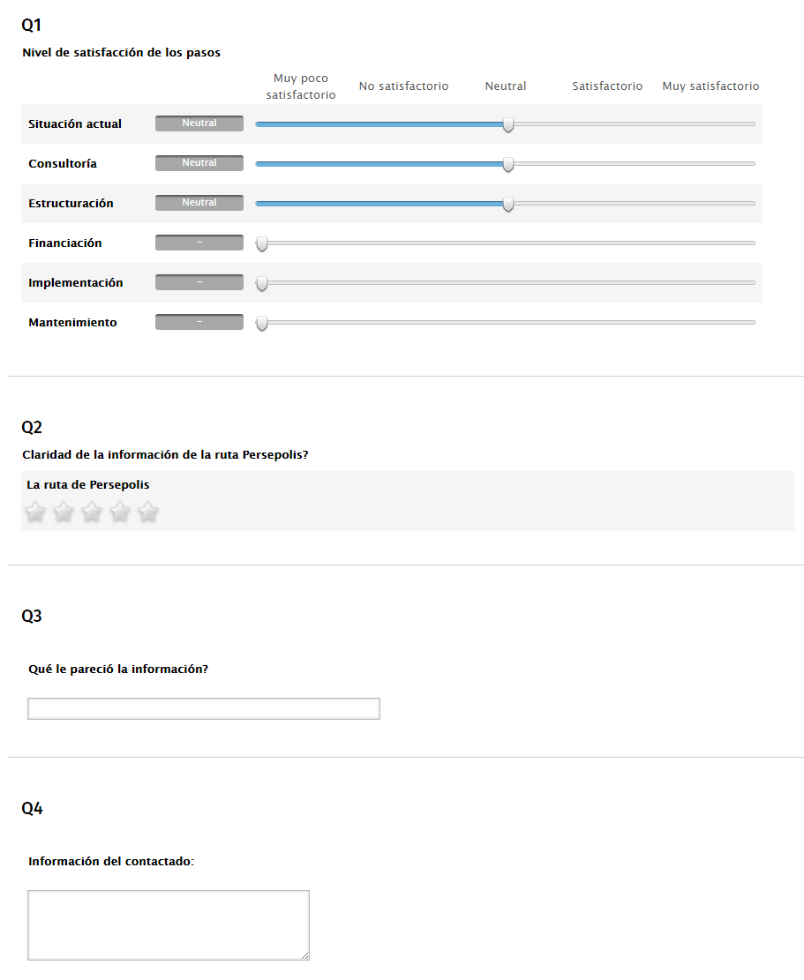

# Anexo 2

Momento de Captura no. 2. Información de la Mesa de Trabajo.

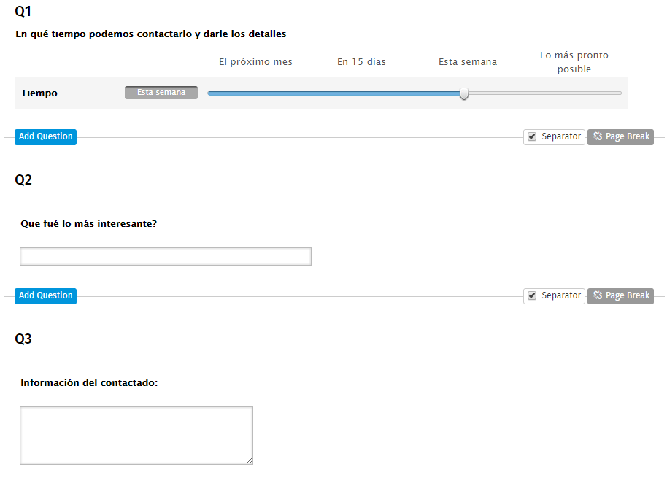

# Anexo 3

Momento de Captura no. 3. Información de contacto Personas de Interés.

